

四上第五单元
大单元作业设计
我手写我心 彩笔绘生活

（四年级上册第五单元）大单元整体作业设计框架
人文主题 | 我手写我心 彩笔绘生活 |  |  | 任务群类型 |  |  | 发展型学习任务群：文学阅读与创意表达
语文要素 | 1.了解作者是怎样把事情写清楚的。2.写一件事，把事情写清楚。
教学内容 | 16.麻雀；17.爬天都峰；交流平台、初试身手；习作例文：我家的杏熟了、小木船；习作：生活万花筒。
单元目标分析 | 本单元作为习作单元，全部内容都以习作能力的达成为目标，各部分联系紧密。本单元的习作要求是“写一件事，把事情写清楚”。将单元目标定位在“把一件事写清楚”上，着眼的是学生基本习作能力的培养。教学时，教师应该将“把一件事写清楚”作为本单元教学的中心任务，贯穿整个单元教学的始终。习作单元呈现了“提供素材——构思表达——修改应用”的训练闭环体系。  纵向分析：  横向分析：
  册序单元 | 单元主题 | 单元目标 | 课文
  三上第五单元 | 留心观察 | 习作单元：仔细观察，把观察所得写下来。 | 《搭船的鸟》《金色的草地》
  三下第五单元 | 大胆想象 | 发挥想象写故事，创造自己的想象世界。 | 《宇宙的另一边》《我变成了一棵树》
  四下第五单元 | 美景奇观 | 按游览顺序和景物变化顺序写景物。 | 《海上日出》《记金华的双龙洞》
  五上第五单元 | 说明性文章 | 用恰当的说明方法，把某一种事物介绍清楚。 | 《太阳》《松鼠》
  五下第五单元 | 人物描写 | 初步运用描写人物的基本方法，具体地表现一个人的特点。 | 《人物描写一组》《刷子李》
  本册单元 | 单元主题 | 单元目标
  第一单元 | 自然之美 | 调动多感官品味所见所想。
  第二单元 | 提问策略 | 通过具体事例展现与众不同的特点。
  第三单元 | 连续观察 | 记录观察对象的细致变化。
  第四单元 | 神话单元 | 了解故事的起因、经过、结果，提炼故事主要内容。
  第五单元 | 习作单元 | 把一件事写清楚。
  第六单元 | 成长故事 | 按顺序写清楚，描绘动作、语言、神态，写出想法和感受。
  第七单元 | 家国情怀 | 关注主要人物和事件，把握文章主要内容。
  第八单元 | 历史传说故事 | 选取感受强烈的事，写清楚事情的经过和当时的感受。
教学方法  横纵分析 | 纵向分析：  横向分析:
  册序单元 | 单元主题 | 语文要素（技能写法） | 技能训练重点 | 训练方法
  三上第八单元 | 美好品质 | 学写一件简单的事。 | 心情表达。 | 把玩的过程完整的写下来。
  三下第二单元 | 寓言故事 | 把图画的内容写清楚 | 叙事中的“所见所想”。 | 根据图画展开想象。
  三下第四单元 | 观察与发现 | 观察事物的变化，把实验过程写清楚。 | “过程清楚”和“心情表达”兼顾。 | 借助图表整理小实验的主要信息，按顺序写清过程。
  四上第四单元 | 神话故事 | 展开想象，写一个故事。 | 了解故事的起因、经过、结果，把握文章的主要内容。 | 边读边想象画面，结合注释交流故事中的情节。
  四下第六单元 | 成长主题 | 按一定顺序把事情的过程写清楚。 | 关注主要人物和事件，按顺序写过程并谈体会。 | 按学习的顺序写过程，写出心情变化。
  五上第六单元 | 舐犊情深 | 用恰当的语言表达自己的看法和感受。 | 有对象意识，和不同对象交流沟通时，注意使用恰当的措辞、语气等。 | 关注课文场景描写，唤醒生活经验，表达自己的真情实感。
  五下第一单元 | 童年往事 | 把一件事的重点内容写具体。 | 把事情的经过写清楚，把“那一刻”的情形写具体，记录当时的真实感受。 | 结合具体的语言文字体会思想感情，读与写结合。
  单元板块 | 课文重点与难点 | 语文要素 | 教法
  《麻雀》 | 1.知道可以按事情的发展顺序把事情写清楚。  2.可以把看到的、听到的、想到的写下来，清楚展现事情发展过程中的重要内容。 | 按事情的发展顺序写事，把事情的起因、经过、结果交代清楚，把看到的、听到的、想到的写下来，清楚的展现事情发展过程中的重要内容。 | 借助插图感受当时情况的危急和老麻雀的勇敢；迁移运用已学方法梳理故事顺序；自主学习，勾画文中印象深刻部分，找出关键词句；小组合作探究，写作方法。
  《爬天都峰》 | 1.明白写事要按一定的顺序来写。  2.抓住怎么想、怎么说、怎么做，把事情发展过程中的重要内容写清楚。 | 按一定顺序写事，抓住怎么想、怎么说、怎么做，把事情发展过程中的重要内容写清楚。 | 画面体会天都峰的高与险；抓住关键词句说说课文的主要内容；梳理写事情的顺序：爬山前——爬山中——爬上峰顶后；勾画写内心想法、人物对话以及表示动作的词句。
  交流平台、初试身手 | 1.能结合自己的阅读体验，梳理、总结把事情写清楚的方法。  2.能发挥想象把图片的内容说清楚;能用上表示动作的词语把做家务的过程写清楚。 | 总结把一件事写清楚的方法，引导学生运用方法进行初步的习作实践，让学生在实践中初步体会怎样把事情发展过程中的重要内容写清楚。 | 通过讲评解决学生表达中存在的典型问题，对学生的表达及时加以诊断，开展有针对性的指导，以提高学生的表达质量，为单元习作做好准备。
  《我家的杏熟了》《小木船》 | 1.进一步学习按一定顺序写事。  2.把事情发展过程中的重要内容写清楚的方法。 | 课文的旁批主要提示学生要把事情发展过程中的重要内容写清楚；课后题引导学生发现不重要的内容可以简要交代。 | 借助旁批和课后题，引导学生借鉴作者的写法，并根据自己的表达需要选择运用合适的写法；写时间跨度比较大的事，要围绕重要内容写，不重要的内容可以简单交代。
单元教学目标  单元作业目标 | 单元教学目标 |  |  |  |  | 对应篇目 |  | 单元作业目标
单元教学目标  单元作业目标 | 1.“嗅、夸”等11个生字，读准”相“这个多音字，会写”嗅、呆“等21个字，积累29个重点词语；  2.知道可以按一定的顺序把事情写清楚；  3.可以把看到的，听到的，想到的写下来，清楚展现过程中的重要内容；  4.知道抓住怎么想、怎么说、怎么做，把事情发展过程中的重要内容写清楚；  5.能结合自己的阅读体验，梳理、总结把事情写清楚的方法。  6.能发挥想象把图片的内容说清楚。  7.能用上表示动作的词语把做家务的过程写清楚。  8.进一步学习按一定顺序写事，把事情发展过程中的重要内容写清楚的方法。  9.能按照一定的顺序把一件事写清楚。 |  |  |  |  | 《麻雀》  《爬天都峰》  交流平台  初试身手  习作例文  习作 |  | 低阶目标：  1.能认识“嗅、夸”等11个生字，读准”相“这个多音字，会写”嗅、呆“等21个字，积累29个重点词语；  2.能掌握按事情发展顺序记事的方法，能按一定的顺序把看到的，听到的，想到的写下来，清楚展现过程中的重要内容；  3.能发挥想象把图片中事情发展的前因后果说清楚；  高阶目标：  4.学习像作家一样观察描述事情发展的过程，把事情的起承转合写清楚。
基础知识点  技能训练点  立德树人点 | 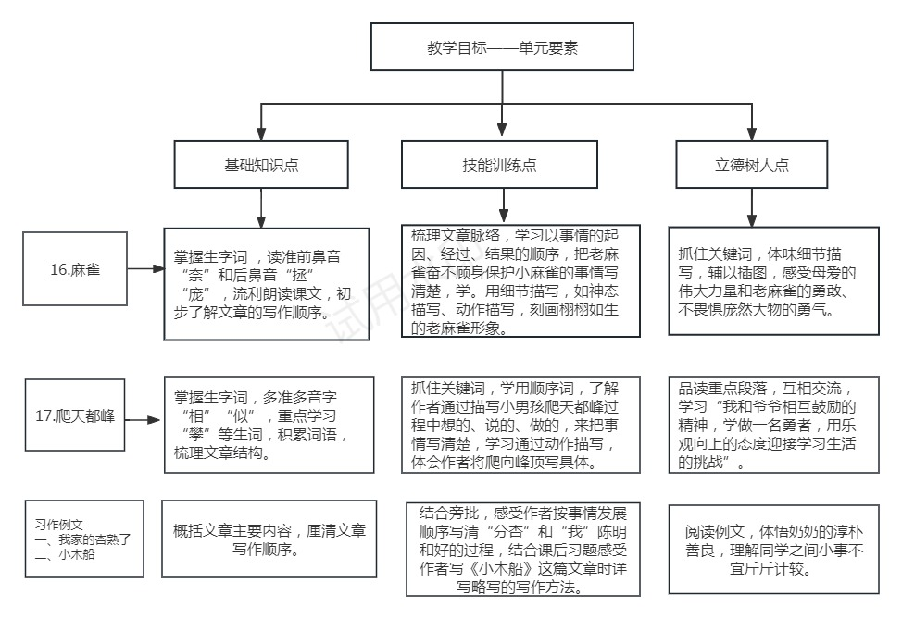
课时作业目标 | 课题 | 对应课时 | 课时作业目标
课时作业目标 | 16．《麻雀》 | 2 | 1.会按要求认、写本课重点生字词。  2.能有感情地朗读课文，说清楚事情的起因、经过、结果。  3.知道把看到的、听到的、想到的写下来，清楚展现事情发展过程中的重要内容。
课时作业目标 | 17．《爬天都峰》 | 2 | 1.会按要求认、写本课重点生字词，读准多音字。  2.说出课文的写作顺序，能通过怎么想、怎么说、怎么做，把事情发展过程中的重要内容写清楚。  3.说出自己通过学习课文受到的启发。
课时作业目标 | 习作例文与习作 | 3 | 1.能按一定的顺序把一件事写清楚。  2.运用本单元所学方法写事，把事情发展过程中的重要内容写清楚。
单元作业  重难点 | 课题 | 作业重点 |  |  | 作业难点 |  |  | 设计意图
单元作业  重难点 | 16.《麻雀》 | 1.会按要求认、写本课重点生字词，读准多音字。  2.能从短文中梳理出文章的写作顺序，概括起因、经过、结果。  3.能用恰当的动词写清楚事情的经过。  4.能按一定的顺序把记录生活中的精彩瞬间。 |  |  | 1.能用恰当的动词写清楚事情的经过。  2.能按一定的顺序把记录生活中的精彩瞬间。 |  |  | 1.帮助学生巩固掌握本单元基础字词。
单元作业  重难点 | 17.《爬天都峰》 |  |  |  |  |  |  | 2.阅读中理清文章顺序，弄清事情的起因、经过、结果。帮助学生在练笔和习作中条理清晰描述事情。
单元作业  重难点 | 习作：生活万花筒 |  |  |  |  |  |  | 3.落实语文要素，感受文学语言的独特魅力的同时。引导学生关注生活，学会观察记录。训练学生有序写清楚事情。
单元作业主题设计
主要情景 | 作业主题 | 主要“教—学—评”活动 |  | 语文要素
捕捉生活中的美好瞬间 | 生活中的母爱——麻雀 | 1.读一读：抓住关键词句读懂课文，体会作者用词准确传神。  2.说一说：课文写了一件什么事？这件事的起因经过结果是怎样的。  3.写一写：猎狗慢慢地走近小麻雀，嗅了嗅，张大了嘴巴，露出锋利的牙齿。小麻雀...  请你用本课学到的“写看到的、听到的、想到的把事情写清楚的方法”写出小麻雀看到猎狗的紧张害怕。  （设计意图：在朗读中感悟作者的用词准确传神，锻炼学生朗读能力，帮助学生梳理课文内容。知道作者把事情写清楚的方法，学以致用，为学生习作铺垫。） | 评选“写作小能手” | 借助关键词句帮助学生了解作者是怎样把事情写清楚的。
捕捉生活中的美好瞬间 | 生活中的挑战——爬天都峰 | 1.读一读：有感情的朗读课文，读好爬山前后的人物对话，抓住怎么想、怎么说、怎么做去感受“我”从不敢爬到爬上去的过程写清楚的。  2.说一说：课文写了一件什么事？课文按照什么顺序把爬天都峰这件事写清楚的？  3.写一写：小女孩在爬山时还遇见了谁？他们之间发生了哪些互相鼓励的事？  （设计意图：用文中写爬山时人物怎么想、怎么说、怎么做的方法写小女孩和其他人发生的相互鼓励的事，继续体会面对困难要树立战胜困难的勇气和信心、要善于从别人身上汲取力量这一主题。） | 评选“朗读之星”“小小作家之星” | 借助关键词句帮助学生了解作者是怎样把事情写清楚的。
捕捉生活中的美好瞬间 | 生活中的乐趣——初试身手 | 1.读一读：“交流平台”中把事情说清楚的方法。  2.说一说：根据“交流平台”的内容，说说怎样把图片上“运动会”和“家人聚餐”的情况说清楚。  3.写一写：运用课文中学到的方法和适当的动词把家人做家务的过程写清楚。  （设计意图：通过读、说、写逐步提高学生把事情表达清楚的质量，为单元习作作好准备。） | 评选“表达小能手” | 写一件事,把事情写清楚。
捕捉生活中的美好瞬间 | 生活万花筒——印象深的事 | 说一说：回顾所学的写事方法以及所积累的表达经验，跟同学说一说打算怎样写自己选择的事情。  理一理:列出写作提纲，梳理要写的事情是什么，事情的起因、经过、结果。  写一写：选一件你印象深的事，按一定的顺序把这件事情写清楚。  改一改：写完后，读给同学听，请同学说说这件事是否写清楚了，再参考同学的建议修改。  （设计意图：本次习作是从学生实际生活中选材，因此写作材料可谓手到擒来，难点在于如何把事情写清楚，如何安排好文章的起因、经过、结果，这就需要教师在教学过程中做好引导工作。） | 评选“小作家” | 写一件事，把事情写清楚。

